МИНИСТЕРСТВО ЦИФРОВОГО РАЗВИТИЯ, СВЯЗИ И МАССОВЫХ КОММУНИКАЦИЙ РОССИЙСКОЙ ФЕДЕРАЦИИ

ФЕДЕРАЛЬНОЕ ГОСУДАРСТВЕННОЕ БЮДЖЕТНОЕ

ОБРАЗОВАТЕЛЬНОЕ УЧРЕЖДЕНИЕ ВЫСШЕГО ОБРАЗОВАНИЯ

«САНКТ-ПЕТЕРБУРГСКИЙ ГОСУДАРСТВЕННЫЙ УНИВЕРСИТЕТ ТЕЛЕКОММУНИКАЦИЙ ИМ. ПРОФ. М. А. БОНЧ-БРУЕВИЧА» (СПбГУТ)

Факультет инфокоммуникационных сетей и систем Кафедра программной инженерии и вычислительной техники

Практическая работа №1

по дисциплине «Web-технологии»

Выполнил:

студент 3-го курса

группы ИКПИ-14

Хохлов Т. В.

Подпись________

Принял:

Краева Е. В.

Подпись________

«___» _______2023

Санкт-Петербург 2023

Цель работы: познакомиться со структурой файла HTML, основными тэгами

Этапы создания и редактирования index.html:

Пустой файл:

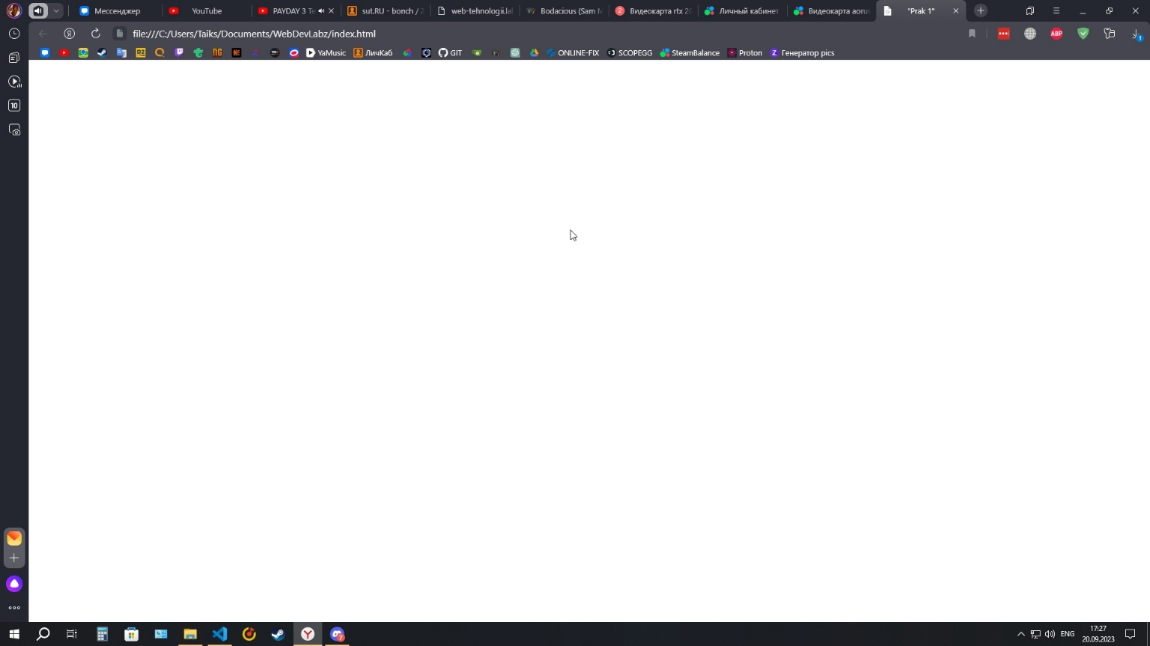

Изменение фона страницы bgcolor

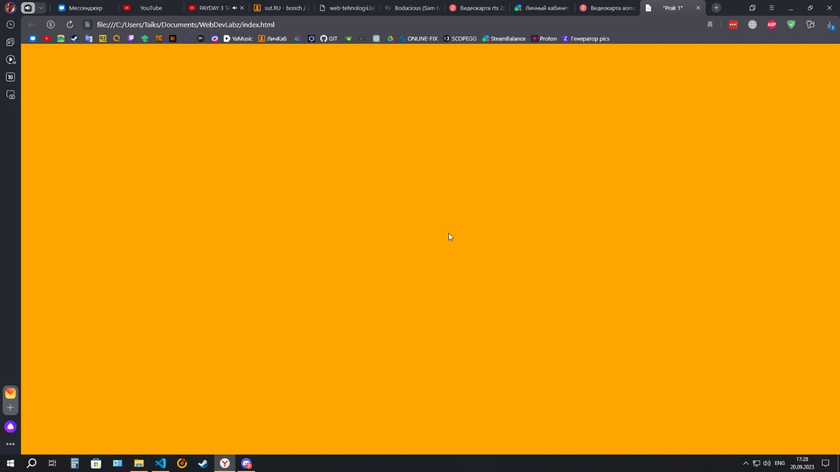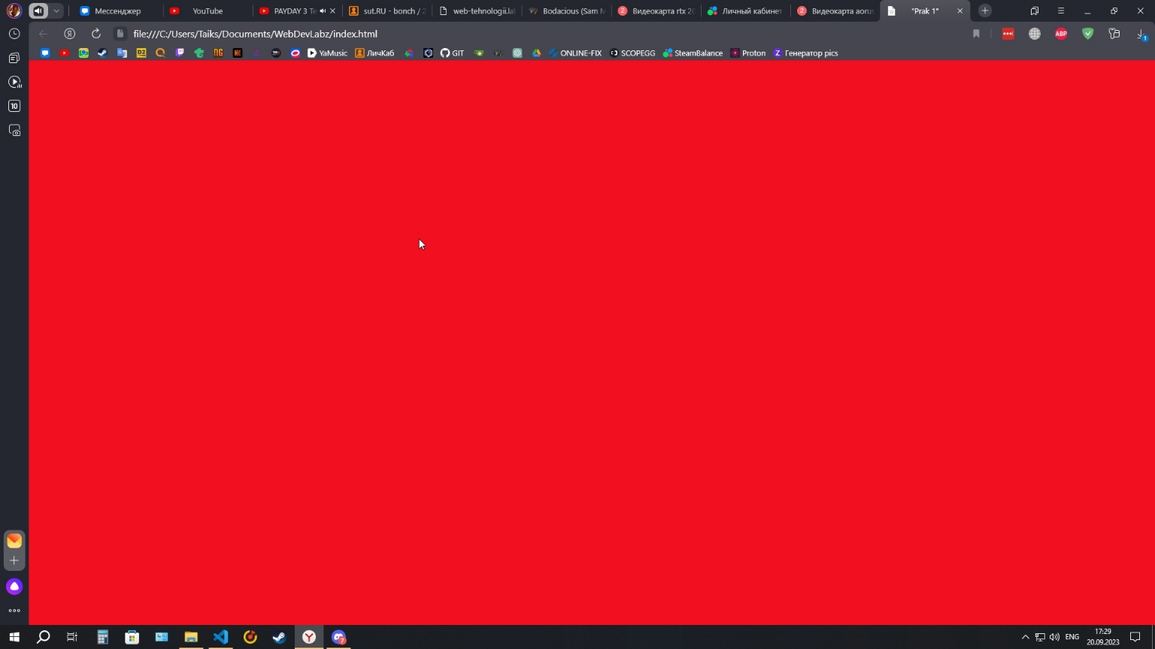

Добавление логотипа страницы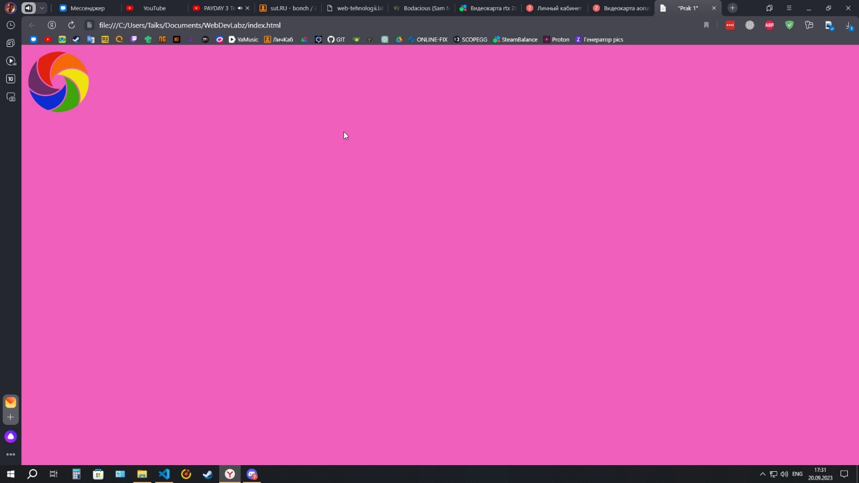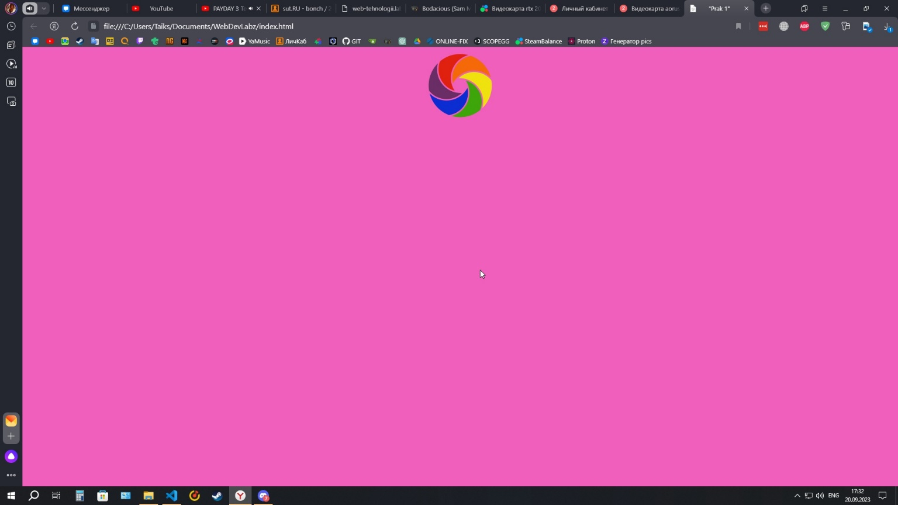

Добавление отделяющей горизонтальной линии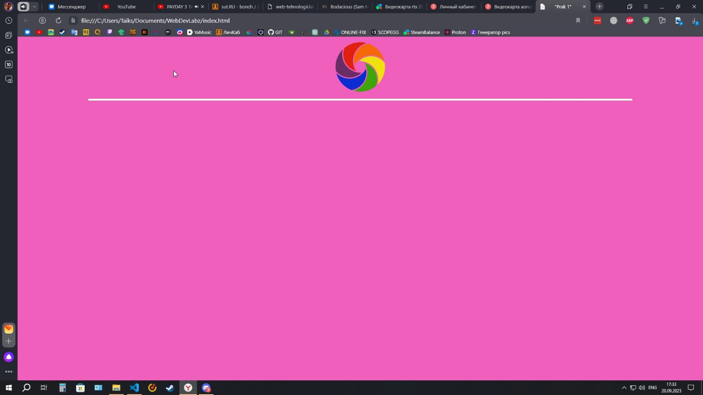

Добавление параграфа и его оформление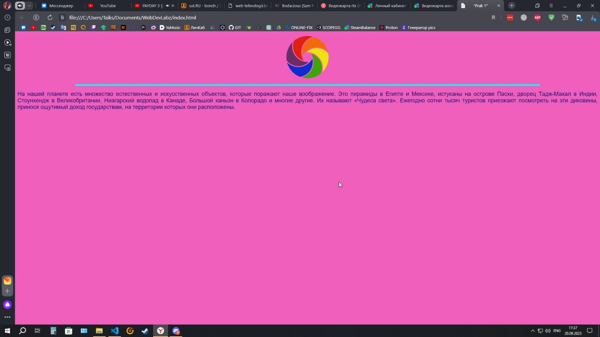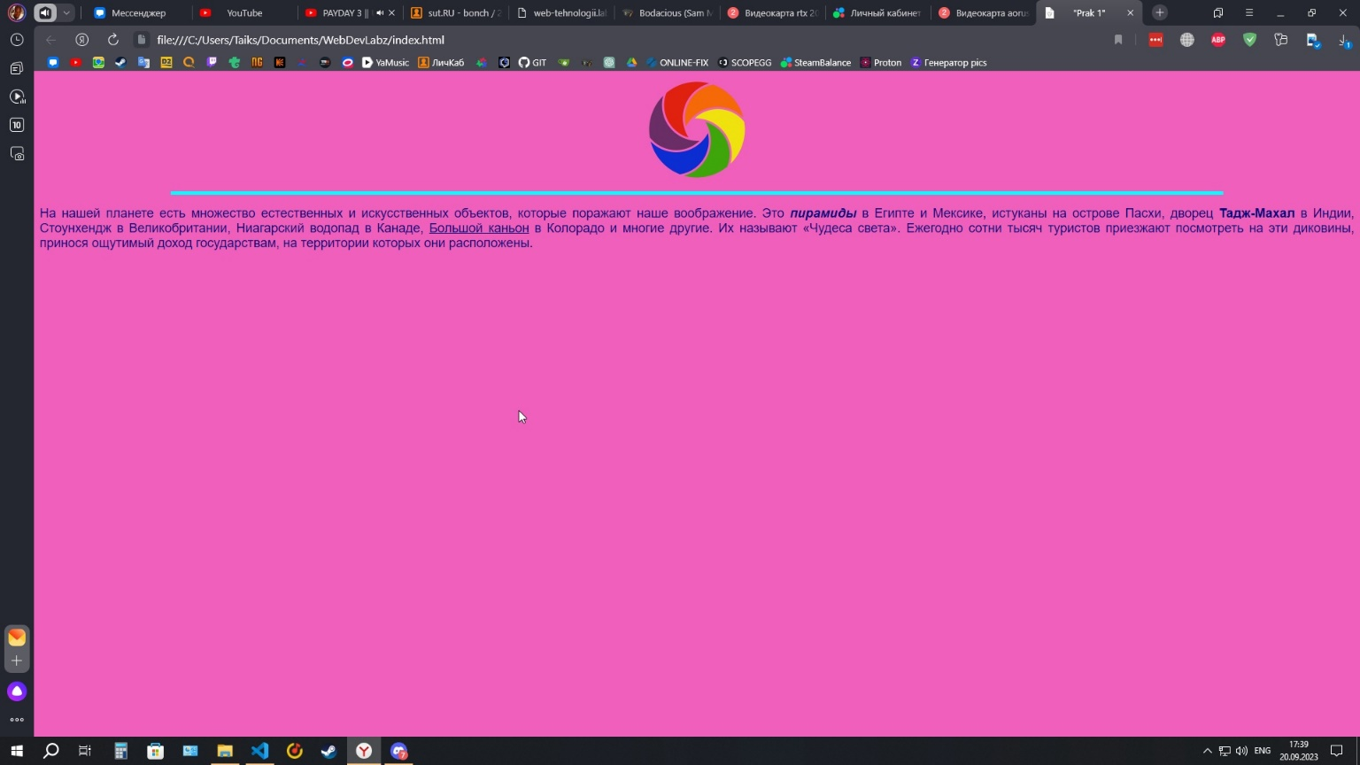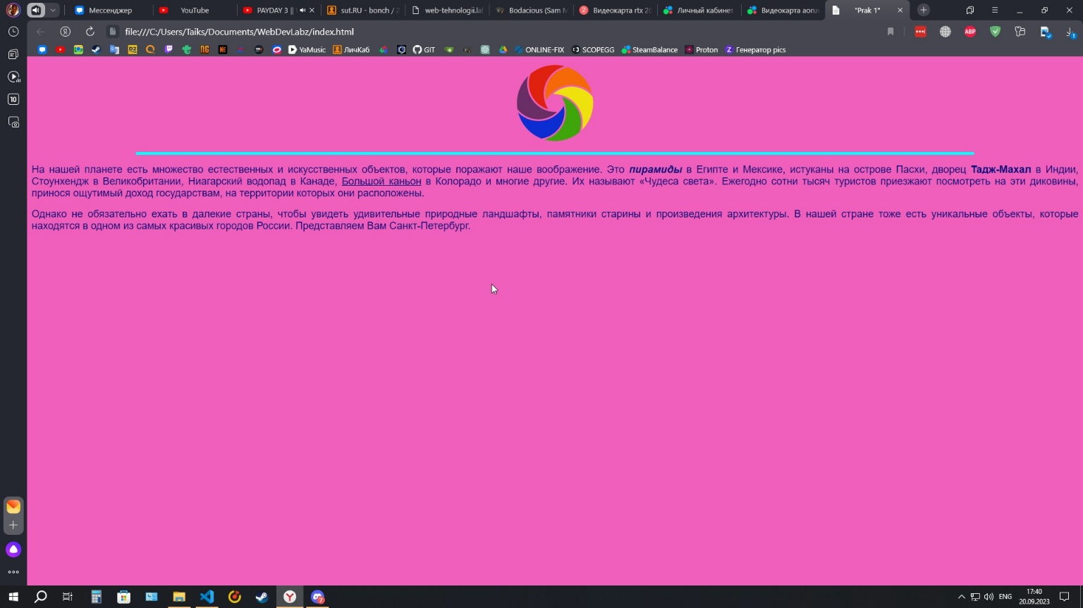

Добавление маркированного списка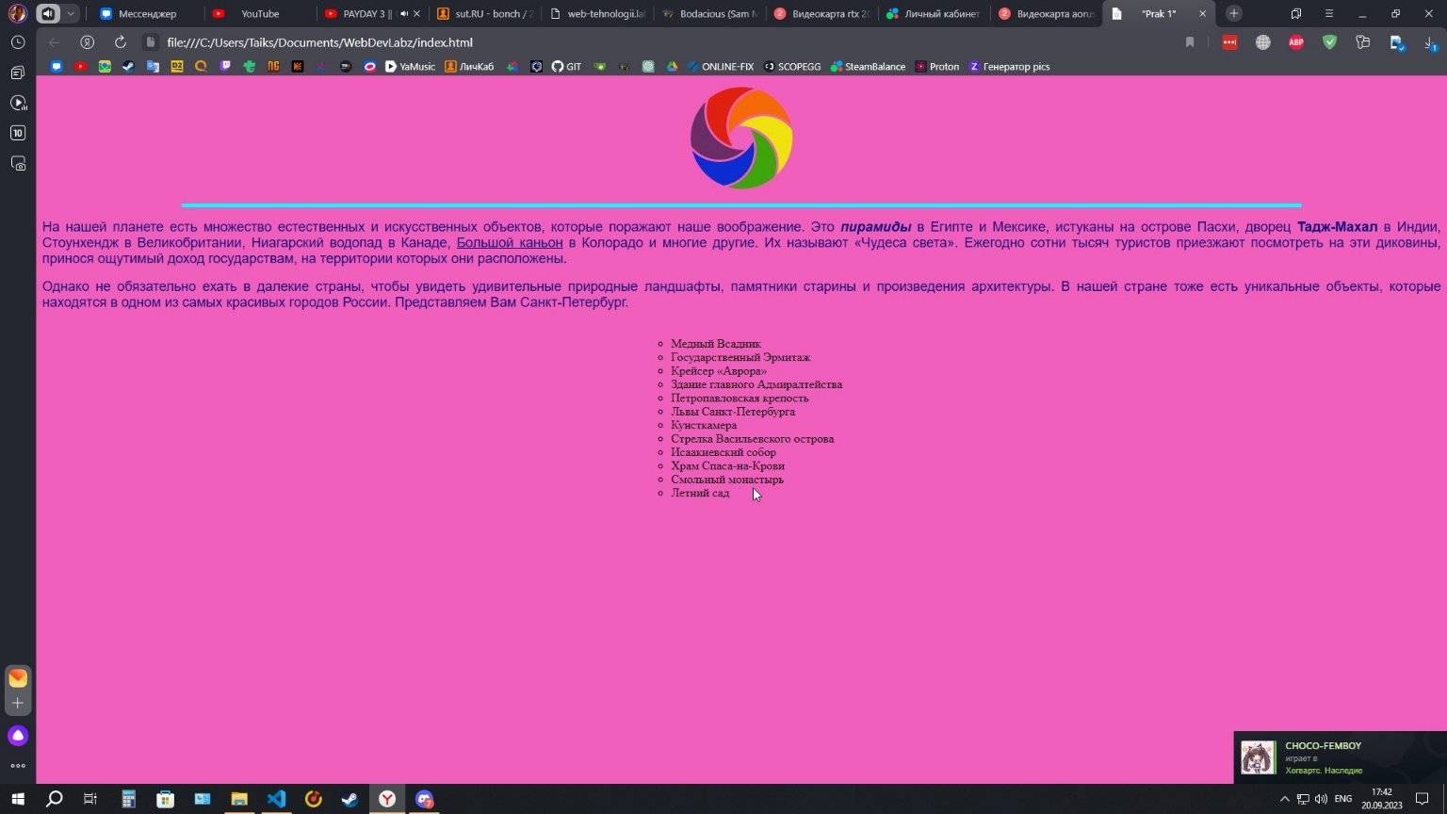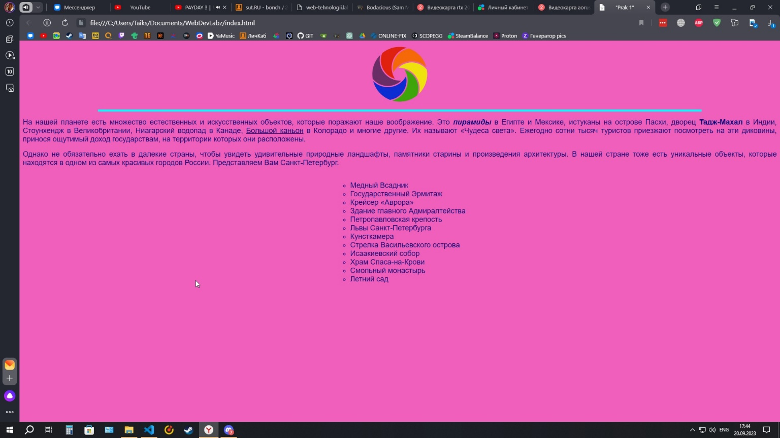

Добавление интерактивной таблицы и главного меню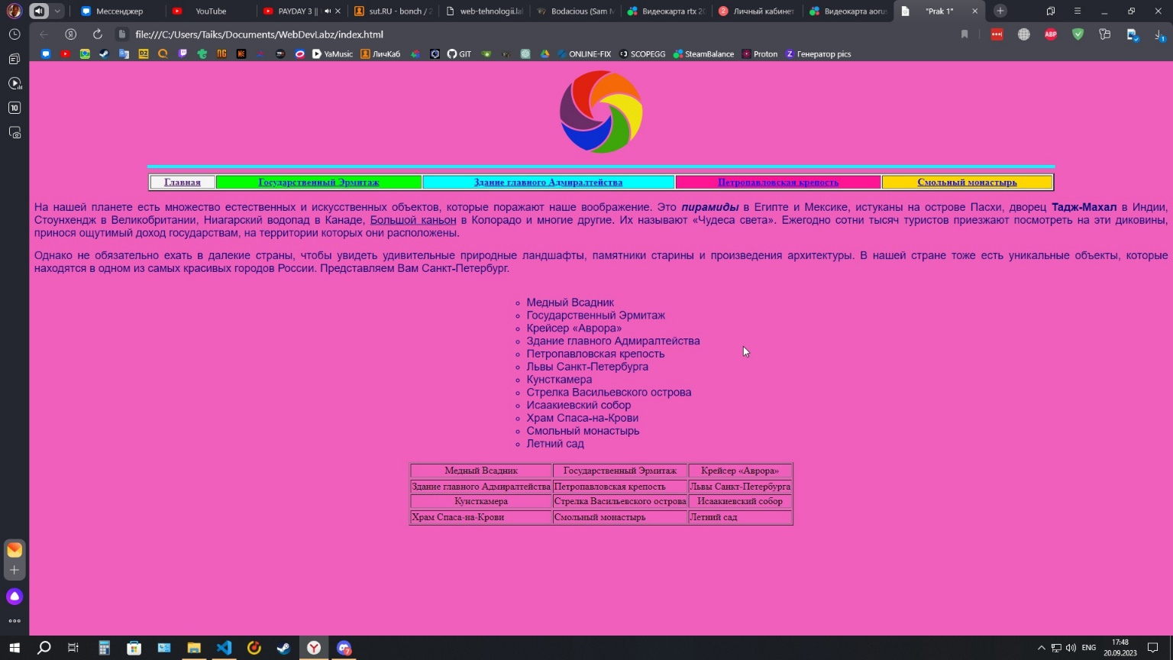

Добавление аудио-контента

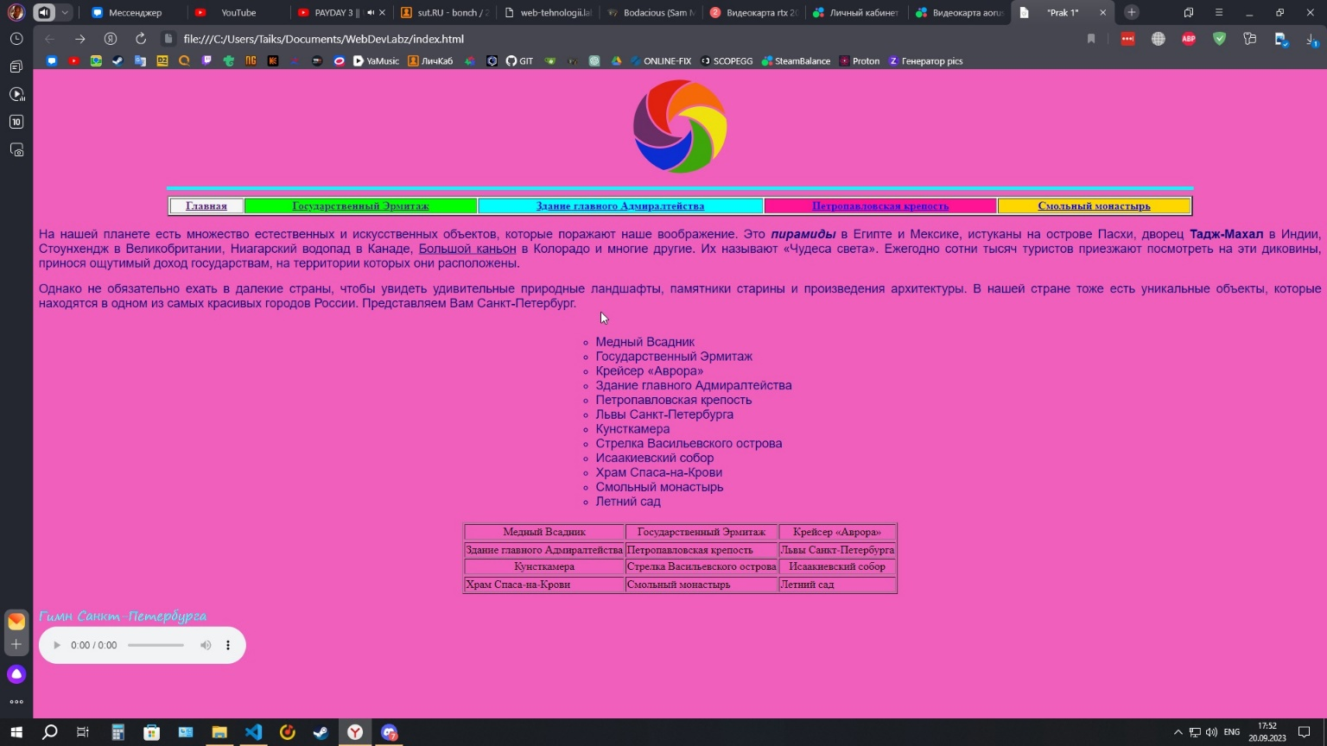

Добавление формы

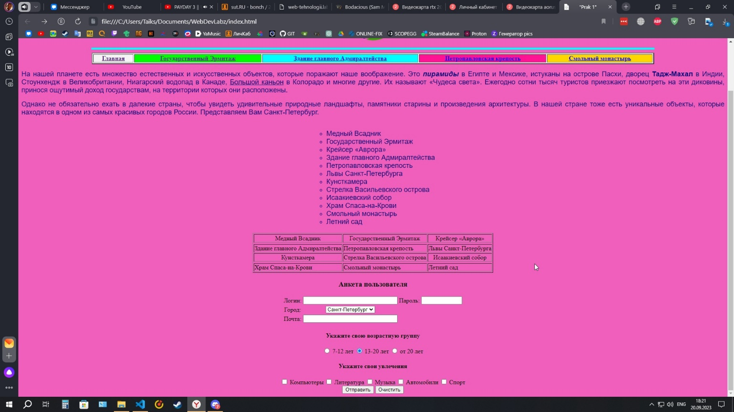

Вывод: По заключению данной практической работы, я познакомился со структурой файла HTML и основными тэгами